VEKTOR
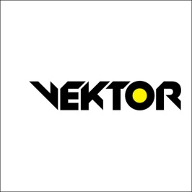
VEKTOR je program určený pre žiakov vybraných stredných odborných a stredných priemyselných škôl, ktorí majú záujem už počas štúdia získať praktické skúsenosti a pripraviť sa na prácu v niektorej zo spoločností Skupiny SLOVNAFT. Do programu sa môžu prihlásiť žiaci 1., 2. a 3. ročníka štúdia.
Čo ti program VEKTOR ponúka?
- Štipendium
- Odborný výcvik/odbornú prax v Slovnafte
- Možnosť prepojenia teoretických poznatkov zo školy s praktickými skúsenosťami pod vedením skúsených odborníkov
- Príležitosť pracovať po skončení školy v Slovnafte po dobu 6 mesiacov s možnosťou ďalšieho zamestnania

Kto sa môže do programu VEKTOR prihlásiť?
Do programu sa môžu prihlásiť žiaci vybraných škôl a odborov, medzi ktorými sú v školskom roku 2014/2015 a 2015/2016 zaradené nasledovné:
- SOŠ elektrotechnická, Rybničná, Bratislava
  - Odbor: Mechanik elektrotechnik – silnoprúdová technika
  - Odbor: Mechanik elektrotechnik – automatizačná technika
- SOŠ chemická, Vlčie hrdlo, Bratislava
  - Odbor: Chemik operátor - technológ palív a biopalív
Spoločnosti Skupiny SLOVNAFT, ktoré participujú na programe v školskom roku 2014/2015 a 2015/2016:
- SLOVNAFT, a.s.
- SLOVNAFT MONTÁŽE A OPRAVY, a.s.
Aké sú kritéria výberu?
- Prospech
- Správanie
- Dochádzka
- Hodnotenie školy
- Motivačný list
- Reprezentácia školy, mimoškolské aktivity.
Aká je výška štipendia?
Výška štipendia závisí od ročníka v ktorom študuješ (sumy sú uvádzané brutto):
- 2. ročník – 24 EUR/mesiac
- 3. ročník – 35 EUR/mesiac
- 4. ročník – 47 EUR/mesiac

